广东省深圳市南山实验教育集团麒麟中学2024-2025学年七年级上学期期中考试数学试卷
学校:___________姓名：___________班级：___________考号：___________

一、单选题
1．的倒数是（ ）
A．2 B． C． D．
2．据科学家估计，地球年龄大约是4 600 000 000年，这个数用科学记数法表示为（ ）
A．4.6×10⁸ B．46×10⁸ C．4.6×10⁹ D．0.46×10¹⁰
3．有理数在数轴上的对应点的位置如图所示，若有理数满足，则的值可能是（ ）
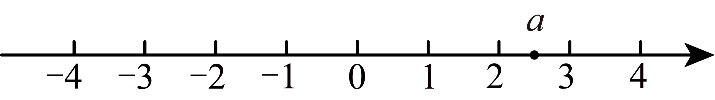
A． B． C． D．
4．一个两位数，十位数字是a，十位数字比个位数字小2，这个两位数是（ ）
A．a（a+2） B．10a（a+2） C．10a+（a+2） D．10a+（a﹣2）
5．下列各式中，运算正确的是（ ）
A． B． C． D．
6．下列说法：①倒数等于本身的数是±1；②如果两个数的绝对值相等，那么这两个数相等；③有理数可以分为正有理数和负有理数：④多项式是三次三项式，其中正确的个数是（ ）
A．1个 B．2个 C．3个 D．4个
7．若多项式ax²+2x-y²-7与x²-bx-3y²+1的差与x的取值无关，则a-b的值为( )
A．1 B．-1 C．3 D．-3
8．观察下列算式：，，，，，，，，…，，，，，，，，，…，根据上述算式中的规律，的末位数字是（ ）
A．3 B．5 C．7 D．9

二、填空题
9．用“>”“<”或“=”填空：______．
10．数轴上两个点之间的距离是5，其中一个点表示的数为3，则另一个点表示的数为______．
11．当时，代数式的值为2025；则当时，代数式的值为____________．
12．若关于x的方程2x﹣1＝3与1﹣＝0的解相同，则a的值是_____．
13．设表示不超过的最大整数，例如，并记．给出以下结论：①；②；③对任意的有理数，都有；④若为整数，为有理数，则．其中，正确的是______．（写出所有正确结论的序号）．

三、解答题
14．计算：
(1)；
(2)；
(3)；
(4)．
15．解方程：
(1)；
(2)．
16．先化简，再求值：，其中，．
17．已知、、三点在数轴上对应的位置如图所示.
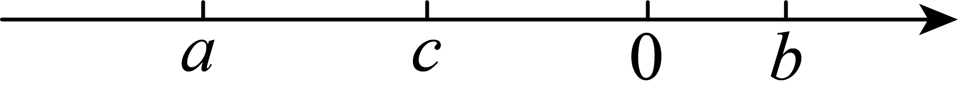
(1)若、、，则 ， .
(2)化简：
18．解决下面问题．
(1)计算下列各组数后再比较大小：
①______，
②______，
③______，；
(2)通过上述计算，猜一猜：______，归纳得出公式：______；
(3)请逆用上述公式计算：．
19．有8筐白菜，以每筐30千克为标准，超过的千克数记作正数，不足的千克数记作负数，称后的记录如下：，，，，，，，，回答下列问题：
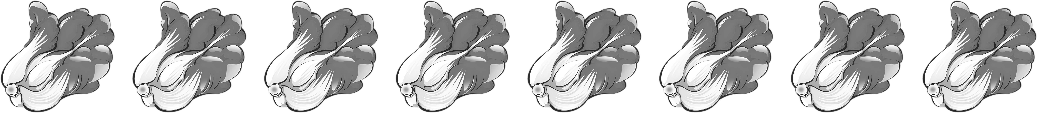
(1)这8筐白菜中最接近标准重量的这筐白菜重______千克；
(2)与标准重量比较，8筐白菜总计超过或不足多少千克？
(3)若白菜每千克售价2元，则出售这8筐白菜可卖多少元？
20．用同样规格的黑白两种颜色的正方形瓷砖，按下图的方式铺地面：
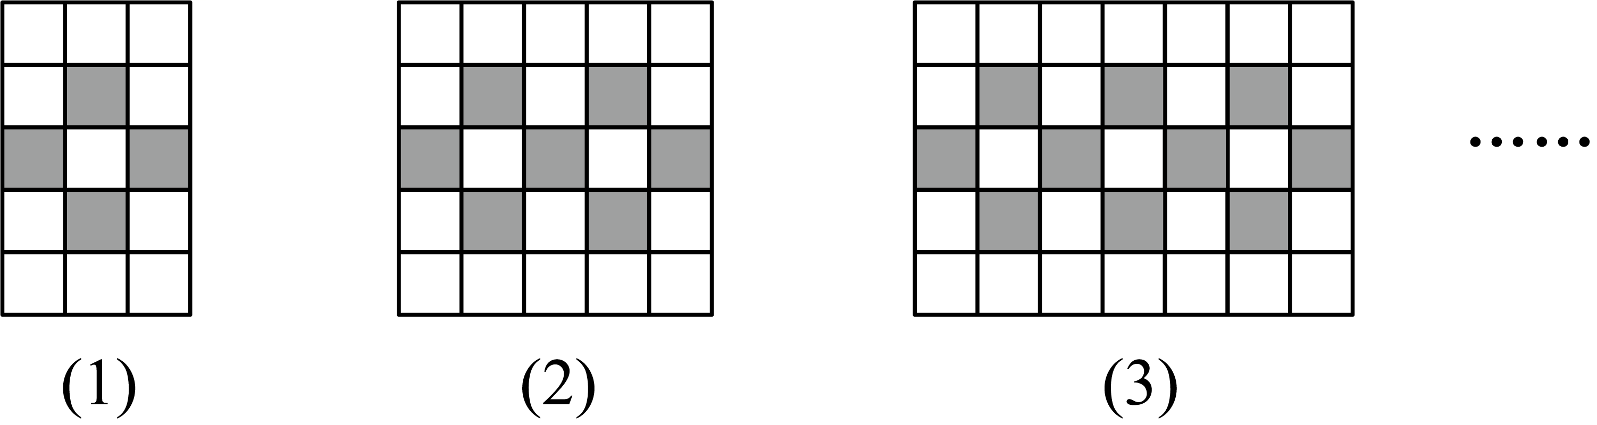
(1)观察图形，填写下表：
图形 | （1） | （2） | （3） | …
黑色瓷砖的块数 | 4 | 7 |  | …
黑白两种瓷砖的总块数 | 15 | 25 |  | …
(2)依上推测，第个图形中黑色瓷砖的块数为______；黑白两种瓷砖的总块数为______；（都用含的代数式表示）
(3)白色瓷砖的块数可能比黑色瓷砖的块数多2024块吗？若能，求出是第几个图形；若不能，请说明理由．
21．我们将数轴上不同的三点A，B，C表示的数记为a，b，c，若满足，其中k为有理数，则称点A是点C关于点B的“k星点”．已知在数轴上，原点为O，点A，点B表示的数分别为，．
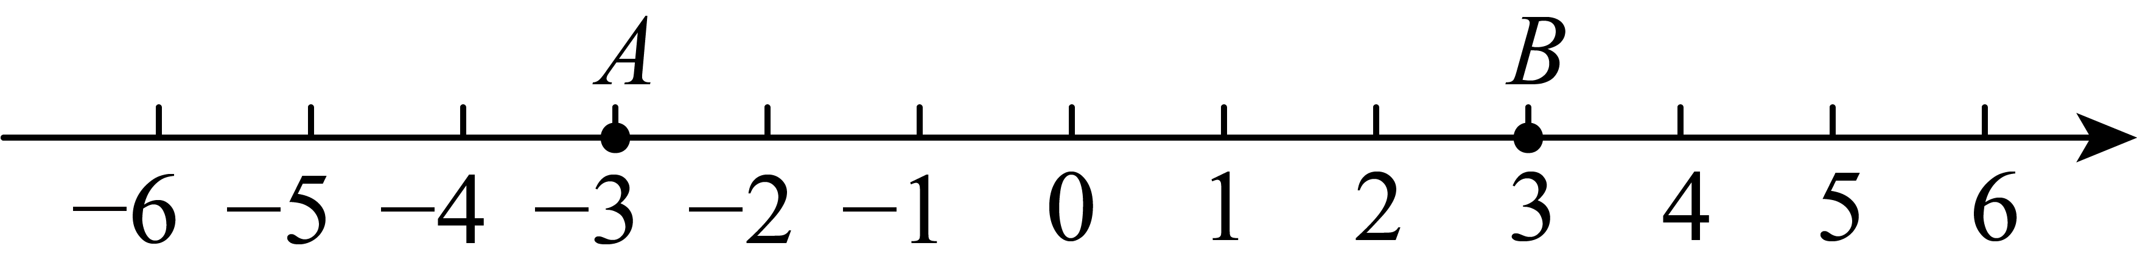
(1)若点A是点B关于原点O的“k星点”，则 ；若点A是点B关于点C的“3星点”，则 ；
(2)若线段在数轴上沿正方向运动，每秒运动1个单位长度，取线段的中点．是否存在某一时刻，使得点是点A关于点2的“星点”？若存在，求出线段的运动时间；若不存在，请说明理由；
(3)点M是数轴上的动点，点M表示为整数m，且点A是原点O关于点M的“k星点”，请直接写出k的值．

《广东省深圳市南山实验教育集团麒麟中学2024-2025学年七年级上学期期中考试数学试卷》参考答案
题号 | 1 | 2 | 3 | 4 | 5 | 6 | 7 | 8
答案 | A | C | C | C | D | B | C | A

1．A
【分析】本题主要考查了求一个数的倒数，乘积为1的两个数互为倒数，据此求解即可．
【详解】解：∵，
∴的倒数是2，
故选：A．
2．C
【分析】根据科学记数法的定义，科学记数法的表示形式为为整数，表示时关键要正确确定的值以及的值．在确定的值时，看该数是大于或等于1还是小于1．当该数大于或等于1时，为它的整数位数减1；当该数小于1时，－为它第一个有效数字前0的个数（含小数点前的1个0）．
【详解】4 600 000 000一共10位，从而4 600 000 000=4.6×10⁹．
故选：C．
3．C
【分析】根据的范围确定出的范围，进而判断出可能的取值．
【详解】解：根据数轴上的位置得：，
∴，
∵，
∴，
则的值可能为．
故选：C．
【点睛】本题考查了数轴，掌握利用数轴比较大小是解答本题的关键．
4．C
【分析】两位数为：10×十位数字+个位数字，进而得出答案．
【详解】∵一个两位数，十位数字是a，十位数字比个位数字小2，
∴这个两位数是：10a+(a+2)．
故选：C．
【点睛】本题考查了列代数式，解答本题的关键是，两位数的表示方法：十位数字×10+个位数字，要求掌握该方法．
5．D
【分析】本题考查了合并同类项，掌握其运算法则是关键．
合并同类项：合并同类项后，所得项的系数是合并前各同类项的系数的和，字母连同它的指数不变．据此逐项判断即可．
【详解】解：A、，原选项计算错误，不符合题意；
B、，原选项计算错误，不符合题意；
C、，原选项计算错误，不符合题意；
D、，原选项计算正确，符合题意；
故选：D ．
6．B
【分析】根据倒数的定义、绝对值的性质、有理数的分类、多项式的次数和项的定义逐个判断即可．
【详解】倒数等于本身的数是±1，故①正确；
如果两个数的绝对值相等，那么这两个数相等或互为相反数，故②错误；
有理数可以分为正有理数、负有理数和0，故③错误；
多项式是三次三项式，故④正确；
综上，正确的个数有2个，
故选：B．
【点睛】本题考查了倒数的定义、绝对值的性质、有理数的分类、多项式的次数和项的定义等知识点，能熟记知识点的内容是解此题的关键．
7．C
【分析】直接利用多项式与x无关，进而得出关于x的同类项系数和为零，进而得出答案．
【详解】∵关于x，y的代数式ax²+2x-y²-7-（x²-bx-3y²+1）的值与x的取值无关，
∴a-1=0，2+b=0，
解得：a=1，b=-2，
故a-b=1+2=3．
故选C．
【点睛】此题主要考查了多项式无关型问题，正确得出关于x的同类项系数和为零是解题关键．
8．A
【分析】分别求出的末位数字，再相加即可．
【详解】解：由题知，
，，，，，，，，，
所以的末位数字按循环出现，
又余2，
所以的末位数字是4．
，，，，，，，，…，
所以的末位数字按循环出现，
又余3，
所以的末位数字是7．
的末位数字是3
故选：A．
【点睛】本题考查尾数特征，能根据所给的2的乘方和3的乘方的尾数发现其出现的规律是解题的关键．
9．<
【分析】本题主要考查负数的比较大小，根据“两个负数，绝对值越大的数越小”来解答即可．
【详解】解：
故答案为：<．
10．8或/或8
【分析】本题考查了数轴上两点间的距离，熟练掌握数轴上两点间的距离且结合题意进行分类讨论是解题的关键．分两种情况分别求解即可．
【详解】解：当另一个点在3的右边时， 此时另一点表示的数为；
当另一个点在3的左边时， 此时另一点表示的数为．
故答案为：8或．
11．
【分析】本题考查了代数式求值，掌握整体代入法是解题关键．
将代入代数式求出的值，再将代入代数式，变形后把的值代入计算即可求出值．
【详解】解：∵当时，代数式的值为2025，
∴，
∴，
∴当时，．
故答案为：．
12．
【分析】先解方程2x﹣1＝3，求得x的值，因为这个解也是方程1﹣＝0的解，根据方程的解的定义，把x代入求出a的值．
【详解】解方程2x﹣1＝3，得x＝2，
把x＝2代入方程1﹣＝0，得
1﹣＝0，
解得，a＝．
故答案为
【点睛】本题考查了同解方程，两方程未知数x的值相同即为同解方程．
13．①④/④①
【分析】本题考查新定义运算，绝对值，根据的定义判断①，根据的定义判断②，当x为负小数时判断③，分x是整数、正小数、负小数三种情况，根据和表示的意义判断④．理解新定义运算是解题的关键．
【详解】解：①不超过的最大整数是，因此，故①正确；
②，故②错误；
③当x为负小数，如时，，，因此，故③错误；
④当n为整数，且x也是整数时，；
当n为整数且x为正小数时，表示n与x的整数部分的和，与表示的意义相同，此时；
当n为整数且x为负小数时，表示n与比x小且最接近x的负整数的和，与表示的意义相同，此时，故④正确，
综上可知，正确的有①④．
故答案为：①④．
14．(1)；
(2)；
(3)；
(4)．
【分析】（1）用减法法则进行计算即可；
（2）根据先算乘除再算加减进行计算即可；
（3）根据乘法分配律进行计算即可；
（4）先计算乘方，再计算括号内的式子，最后计算加减法即可；
本题主要考查有理数的混合运算，熟练掌握运算法则是解题的关键．
【详解】（1）解：
；
（2）
（3）
（4）
15．(1)
(2)
【分析】本题考查了解一元一次方程，熟练掌握解一元一次方程的步骤（去分母、去括号、移项、合并同类项、系数化为1）是解题关键．
（1）按照去括号、移项、合并同类项、系数化为1的步骤解方程即可得；
（2）按照去分母、去括号、移项、合并同类项、系数化为1的步骤解方程即可得．
【详解】（1）解：，
去括号，得，
移项，得，
合并同类项，得，
系数化为1，得．
（2）解：，
方程两边同乘以6去分母，得，
去括号，得，
移项，得，
合并同类项，得，
系数化为1，得．
16．，
【分析】本题考查了整式的加减中的化简求值，先化简，后代入计算即可．
【详解】解：
，
当，时，原式
．
17．(1)3，3；
(2).
【分析】本题考查了数轴以及绝对值，解题的关键是观察数轴，找出a、b、c之间的关系，掌握绝对值的化简．
（1）把a，b，c的值代入，化去绝对值符号即可；
（2）根据各点在数轴上的位置判断出其符号，再判断出及的符号，最后根据绝对值的性质去绝对值符号，合并同类项即可．
【详解】（1）∵、、，
；.
故答案为:3,3;
（2），
，
原式
．
18．(1)①；②；③
(2)，
(3)
【分析】本题考查的是有理数乘方的法则，积的乘方逆用法则，解答此题的关键是根据（1）中各数的特点找出规律，再根据此规律进行解答．
（1）根据有理数的乘方的定义解答即可；
（2）根据（1）中的各数的值找出规律即可解答；
（3）根据（2）中的规律计算即可．
【详解】（1）解：①∵，
∴，
②∵，
∴，
③∵，
∴；
（2）解：由（1）可猜想∶，
归纳得出公式∶；
（3）解：
．
19．(1)29.5
(2)与标准重量比较，8筐白菜总计不足千克
(3)若白菜每千克售价2元，则出售这8筐白菜可卖469元
【分析】本题考查了正数和负数的意义、有理数的混合运算的应用，理解题意，正确列出式子是解此题的关键．
（1）先求出绝对值，然后进行比较，最后再由有理数的加法进行计算即可；
（2）把这些数据全部相加，进行计算即可得到答案；
（3）利用（2）的结论，列式进行计算即可得到答案．
【详解】（1）解：，，，，，
，
这8筐白菜中最接近标准重量的这筐白菜重（千克），
故答案为：29.5；
（2）解：由题意得：
（千克），
与标准重量比较，8筐白菜总计不足千克；
（3）解：由题意得：
（元），
若白菜每千克售价2元，则出售这8筐白菜可卖469元．
20．(1)见解析；
(2)；
(3)不能，理由见解析．
【分析】（1）第一个图形有黑色瓷砖4块，黑白两种瓷砖的总块数为15；第二个图形有黑色瓷砖7块，黑白两种瓷砖的总块数为25；第三个图形有黑色瓷砖10块，黑白两种瓷砖的总块数为35；由此填表即可；
（2）由（1）可知每一个图形的黑色瓷砖块数比前一个图形多3，总块数多10，由此求得答案即可；
（3）利用（2）的规律利用“白色瓷砖的块数可能比黑色瓷砖的块数多2020块”联立方程，根据求得整数解就能，否则不能即可解答.
此题考查图形的变化，规律，找出图形之间的联系，得出数字之间的运算规律，利用规律解决问题是解题的关键.
【详解】（1）解：依题意，填表如下：
图形 | （1） | （2） | （3） | …
黑色瓷砖的块数 | 4 | 7 | 10 | …
黑白两种瓷砖的总块数 | 15 | 25 | 35 | …

（2）第1个图形中黑色瓷砖的块数为，
第1个图形中黑白两种瓷砖的总块数为，
第2个图形中黑色瓷砖的块数为；
第2个图形中黑白两种瓷砖的总块数为，
第3个图形中黑色瓷砖的块数为；
第3个图形中黑白两种瓷砖的总块数为，
…
第个图形中黑色瓷砖的块数为；
黑白两种瓷砖的总块数为，
故答案为：；
（3）不能，理由如下：
假设白色瓷砖的块数比黑色瓷砖的块数多2024，
则可得：
即，
因为2021不能被4整除，故白色瓷砖的块数不可能比黑色瓷砖的块数多2024．
21．(1)1，
(2)存在，
(3)，，0，2
【分析】本题考查了新定义，数轴上的动点问题，一元一次方程的应用；
（1）由“k星点”的定义得，，即可求解；
（2）设运动的时间为x秒，则点A运动后表示的数，线段的中点X表示的数为x，由“k星点”的定义得，解方程，即可求解；
（3）由“k星点”的定义得，整理得，求出整数解，即可求解；
理解新定义“k星点”，熟练利用一元一次方程求解是解题的关键．
【详解】（1）解：∵点A是点B关于原点O的“k星点”，
，
，，
；
∵点A是点B关于点C的“3星点”，
，
，
．
故答案为：1，．
（2）解：存在；
设运动的时间为x秒，则点A运动后表示的数，线段的中点X表示的数为x，
∵点X是点A关于点2的“星点”，
，
，
∴当，点X是点A关于点2的“星点”．
（3）解：∵点A是原点O关于点M的“k星点”，
，
整理得：，
∵点M表示为整数m，
或．
解得：或或2或．
故的值为：或或2或．

